**BÜRO IN TOPLAGE IN WIENER NEUSTADT GÜNSTIG ZU VERMIETEN**

LLVG/Vermietung/Werbung/Büro9 2025-06-25

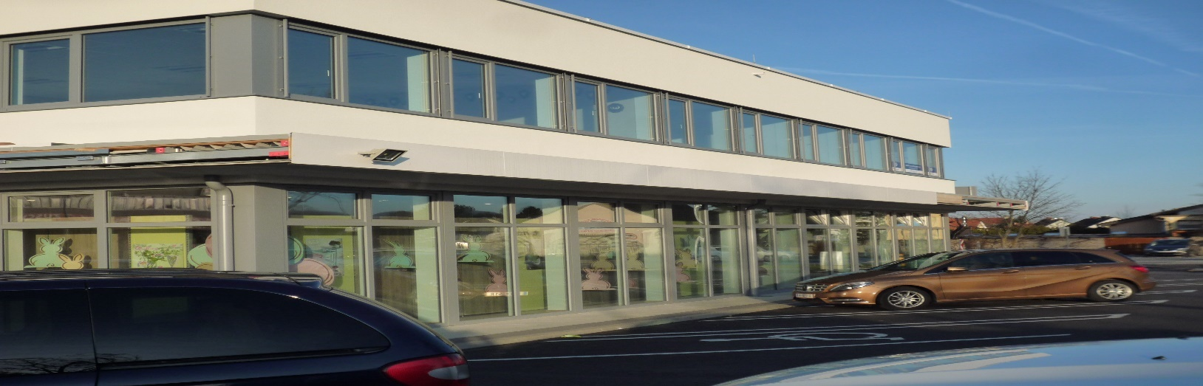

**Büro ca. 29 m2 im OG in Wiener Neustadt**

**am Zehnergürtel** **110** **in einem repräsentativen Neubau mit Lift** in der Nähe des **Einkaufszentrums Fischapark** und nahe der **Autobahn-Abfahrt West** ist zu vermieten.

**Ausgezeichnete Lage mit bester Verkehrsanbindung i**n Wiener Neustadt direkt am stark befahrenen **Zehnergürtel in der** **Nähe von Fischapark** und **Autobahn A2 Abfahrt Wiener Neustadt West und Schnellstraße S 4 zwischen Firma HOLZWURM und Futterhaus.**

**Bushaltestelle Linien** **C und D** in unmittelbarer Nähe mit Verbindung zum Bahnhof Wiener Neustadt **Anbindung an Radwegenetz**

Wiener Neustadt ist **Einkaufsstadt Nr. 1** im südlichen NÖ mit einem Einzugsgebiet von 500.000 Menschen

**Vermietung als Büro**

**Geräumiger Aufzug und behindertengerechtes WC im Hause.**

**Energieausweis Einstufung B -** **Niedrig-Energiebedarf** **ca. 50 kwH/m2a**

**Ausstattung Büro**

Lichtdurchfluteter, heller und freundlicher Büroraum, Spiegelrasterleuchten.

Fußbodenheizung mit zentraler Gasheizung.  
Sonnenschutz mit elektrisch gesteuerten Jalousien, für Klimaanlage vorbereitet

**Parkplätze**

Ausreichend auf Eigengrund vorhanden.

**Ihre Vorteile**Günstige Miete und niedrige Betriebskosten.

Optimale Verkehrsanbindung und Einkaufsmöglichkeiten in der Nähe.

**Miete und Betriebskosten exkl. MWST**

**Miete** 31**0,00/Monat**

**Betriebskosten ca. 70,00/Monat**

**Büro**: 28**,69 m2**

**Beziehbar sofort**

**Auskünfte**

**Lechner Liegenschafts-Verwaltung GmbH**

Anfragen bitte an

**Mail:** **hans.lechner@holzwurm.at oder**

**Hans F. Lechner, Handy**: **0664 326 94 33**

HFM,LLVG2x,HA16,Scout 5x